Báo Cáo Lab4 Môn Phát Triển Hệ Thống Tích Hợp

***Lê Tường Quy 18083971***

B1 Server khởi tạo socket, gắn số hiệu cổng và lắng nghe yêu cầu kết nối( server sẵn sàng phục vụ client).

+ Server yêu cầu gán số hiệu cổng port cho socket.

+ Server lắng nghe yêu cầu kết nối từ client.

B2 Client tạo socket, yêu cầu kết nối với server.

+ Client tạo một socket để có thể sử dụng các dịch vụ của tầng vận chuyển.

+ Client yêu cầu kết nối với đến server với địa chỉ IP và port xác định.

+ Nếu server chấp nhận kết nối của client, khi đó client và server có thể trao đổi với nhau.

B3 Trao đổi giữa client và server

+ Sau khi chấp nhận yêu cầu kết nối, thì server sẽ lắng nghe thông tin từ client gửi đến.

+ Server phân tích và thực hiện yêu cầu và gửi kết quả về client.

+ Client nhận kết quả server gửi và xuất ra màn hình.

B4 Kết thúc phiên làm việc.

+ Việc lắng nghe input và trả kết quả output giữa client và server có thể thực hiện nhiều lần.

+ Kênh ảo bị xóa khi gặp lện close().

**Bài 1:** Viết chương trình theo mô hình Client-Server sử dụng socket để kết nối.

+Server làm nhiệm vụ đọc một ký tự số từ 0-9.

+Client sẽ nhập 1 ký tự gửi qua server, nhận kết quả trả về client (Nếu nhập ký tự khác ngoài 0-9 thì xuất ra “Không phải số nguyên”).

B1 Server khởi tạo socket với port(7788) và lắng nghe kết nối từ client accept().

B2 Client tạo socket và yêu cầu kết nối đến server (“localhost”,7788).

B3 Sau khi chấp nhận kết nối server lắng nghe yêu cầu từ client (vd: client gửi số 9).

Sau đó server phân tích và thực hiên việc đọc số client gửi và gửi lại cho client (vd: server gửi chín). Và client nhận kết quả server gửi.

B4 Kết thúc chương trình khi nhập “.”.

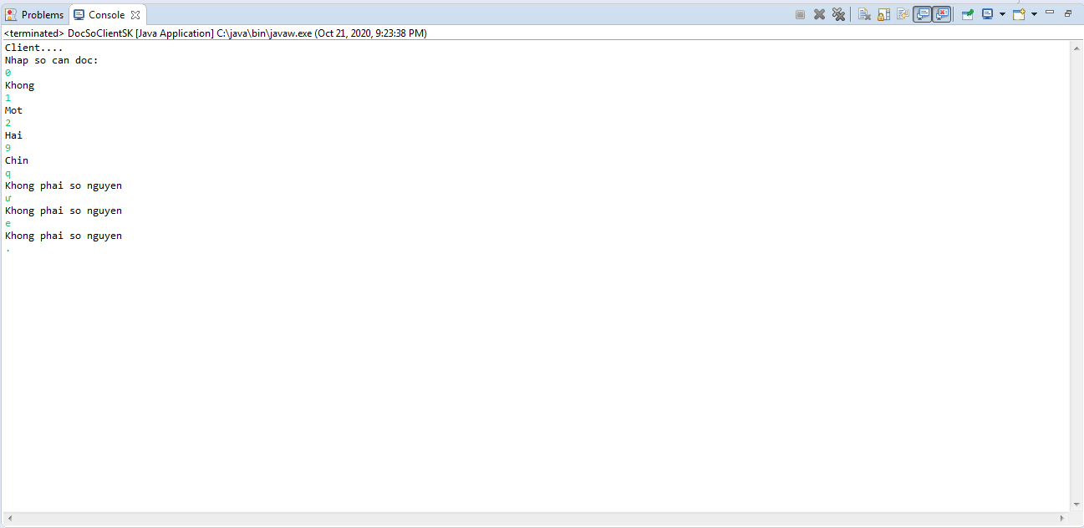

**Bài 2:** Viết ứng dụng Chat đơn giản sử dụng socket TCP.

+ Xây dựng server lắng nghe ý kết nối từ client.

+ Client sau khi kết nối thành công với server thì thực hiện chat qua lại với giữa client và server.

B1 Server khởi tạo socket với port(9988) và lắng nghe kết nối từ client accept().

B2 Client tạo socket và yêu cầu kết nối đến server (“localhost”,9988).

B3 Sau khi chấp nhận kết nối server lắng nghe yêu cầu từ client (vd: client gửi tin nhắn cho server hi).

Sau đó server phân tích và thực hiên việc chat với client và gửi lại cho client (vd: server gửi lại tin nhắn cho client hello). Và client nhận kết quả server gửi và client và server sẽ thực hiện chat qua lại liên tục.

B4 Kết thúc chương trình khi nhập “.”.

Client

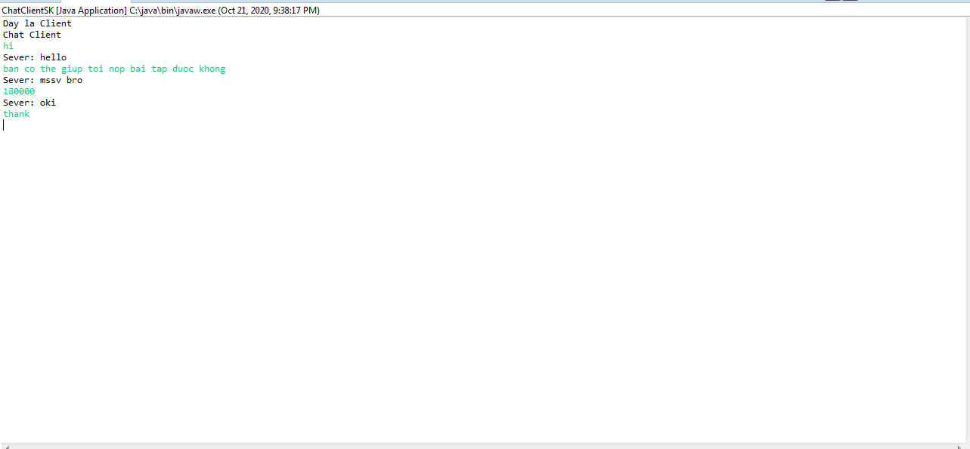

Server

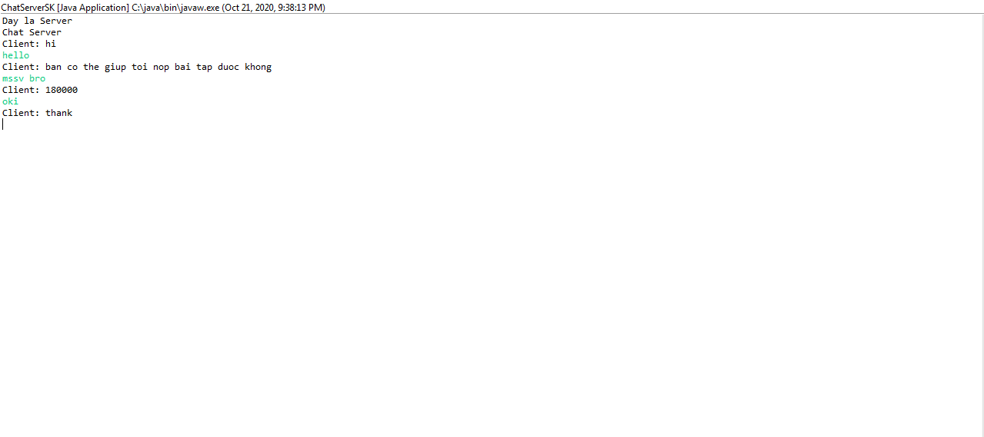

**Bài 3:** Xây dựng chương trình nhập chuỗi và tính tổng chuỗi đó khi nhập “.”.

B1 Server khởi tạo socket với port(8888) và lắng nghe kết nối từ client accept().

B2 Client tạo socket và yêu cầu kết nối đến server (“localhost”,8888).

B3 Sau khi chấp nhận kết nối server lắng nghe yêu cầu từ client (vd: client nhập chuỗi 1 1 2 2 2 .).

Sau đó server phân tích và thực hiên việc tính tổng chuỗi số client gửi và gửi lại cho client (vd: server gửi kết quả: 8). Và client nhận kết quả server gửi.

B4 Kết thúc chương trình khi nhập “0”.(***Không làm được khi kết thúc bằng dấu “.”***).

